1 падеж - Кто? Что?

Он | Она | Оно | Они
Это телефон_ | 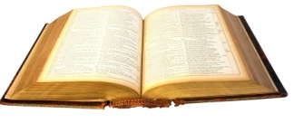  Это книга | Это окно | 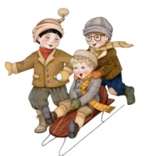  Это дети
Это мой телефон | Это моя книга | Это моё окно | Это мои дети
У меня есть телефон | У меня есть книга | У меня есть окно | У меня есть дети
Это старый телефон | Это интересная книга | Это большое окно | Это маленькие дети

Это мой телефон | Это моя книга | Это моё окно | Это мои карандаши
Это твой ноутбук | Это твоя сумка | Это твоё яблоко | Это твои перчатки
Это его зонт | Это его книга | Это его мороженое | Это его книги
Это её зонт | Это её книга | Это её мороженое | Это её книги
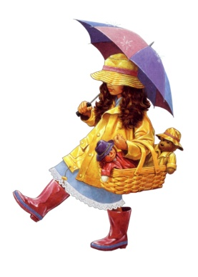
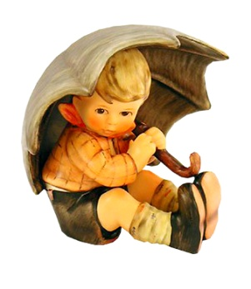

У него есть зонт. У неё есть зонт.
Это его зонт. Это её зонт.

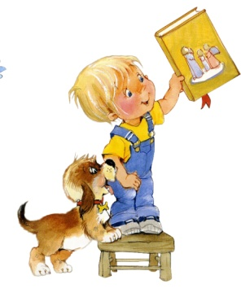

У неё есть книга. У него есть книга.
Это её книга. Это его книга.

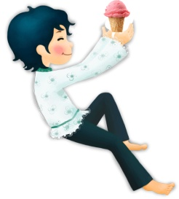

У неё есть мороженое. У него есть мороженое.
Это её мороженое. Это его мороженое.

2 падеж - Кого? Чего?

Чей? Чья? Чьё? Чьи?
У кого? У чего?

Это художник_. Это его картина. Чья это картина? Это картина художника^{2п.}.
У художника^{2п.} есть картина.

Это девушка. Это её подарок. Чей это подарок? Это подарок девушки^{2п.}.
У девушки^{2п.} есть подарок.

Нет кого? Нет чего?

У художника^{2п.} есть картина, но нет машины^{2п.}.

У девушки^{2п.} есть подарок, но нет ноутбука^{2п.}.

Из, с + 2п.

Магазин (shop), аптека (pharmacy), концерт (concert), собрание (meeting)

Я иду из магазина^{2п.}. Он едет из аптеки^{2п.}.
Она идёт с концерта^{2п.}. Он едет с собрания^{2п.}.

Прочитайте текст.

Это мальчик. Его зовут Иван. Он мой друг.
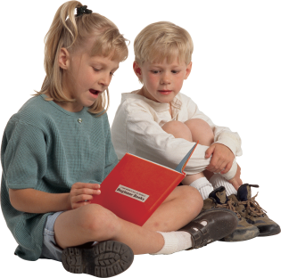
У Ивана есть сестра. Это его сестра. Её зовут Аня.
У Ивана есть сестра, но нет брата.

У Ани есть книга. Это её книга.

3 падеж – Кому? Чему?

Друг, папа, сестра, учитель, подруга, брат

Написать письмо другу.
Позвонить папе.
Рассказать сестре.
Ответить учителю.
Показать подруге.
Дать брату.

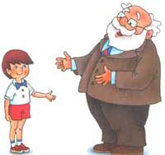

Она пишет письмо подруге^{3п.}. Он звонит внуку^{3п.}. Внук рассказывает дедушке^{3п.}.

К…+ 3п.
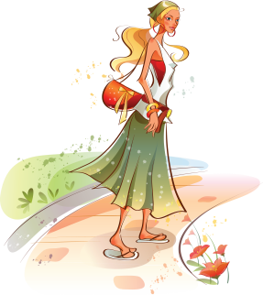
Я иду к другу^{3п.}.
Он едет к сестре^{3п.}.
Иван едет к бабушке^{3п}.
Она идёт к брату^{3п.}.
Олег ходит к тёте^{3п} каждое воскресенье.
Ольга едет к дяде^{3п.}.
Анна ездит к дедушке^{3п} каждый день.

Прочитайте текст.

У меня есть подруга. Вчера я позвонила своей подруге.
Сегодня я иду к своей подруге.

У него есть брат. Он написал письмо брату. Он часто ездит к брату.

У неё есть друг. Она написала своему другу. Сейчас она едет к нему.

4 падеж – Кого? Что?

Видеть, слышать, читать, смотреть, писать, делать, учить, пить, есть …

Я вижу дом_^{4п.}.
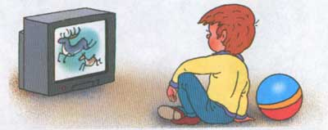
Он слышит музыку^{4п.}.
Она читает книгу^{4п.}.
Я смотрю фильм_^{4п.}.
Я пишу упражнение^{4п.}.
Я делаю домашнюю работу^{4п.}.
Я учу правило^{4п.}. Мальчик смотрит телевизор.
Я ем печенье^{4п.}.
Он пьёт молоко^{4п.}.

В, на + 4п.
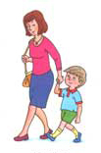
Я иду в школу^{4п.}.
Он идёт в университет_^{4п.}.
Она едет на работу^{4п.}.
Я иду на концерт_^{4п.}.
Он едет в магазин_^{4п.}.
Она ездит в магазин_^{4п.}.
Я иду в театр_^{4п.}.
Я хожу в театр_^{4п.}.

Прочитайте текст.

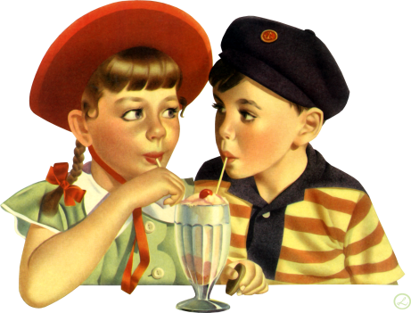
Это девочка. Её зовут Катя. У Кати есть друг. Его зовут Олег.
Катя и Олег – друзья.
Катя позвонила Олегу. Олег приехал к Кате.
Сейчас они пьют молоко. Они любят молоко.

